网上书城系统功能描述与需求建模

一、网上书城功能

1. 用户信息管理：用户可以填写注册信息注册成为网站成员，可以选择注册为普通用户或者升级为高级用户。用户分多级，不同级别的享受到的折扣不同，或者还有其他的增值服务。高级用户需要通过支付年费，或者累计消费额到达规定限额后自动成为一定级别的用户。
2. 浏览导航： 用户在网站上进行网络购书的主要功能。网站需要提供图书的多级分类导航，图书排行榜，通过关键词对图书进行查询，以及对图书的详细信息进行查看。
3. 网上购书：通过购物车的形式，用户在浏览网站的同时可以对喜欢的图书进行挑选，最后根据购物车中所选择的图书和所指定的数量生成订单并根据用户的等级计算出总金额。生成订单后，用户可以选择支付方式，可以使用网上银行在线支付或采取货到付款的方式。此外，用户也可以选择对暂无库存的书目进行预订，网站到货后会通知会员。用户也可对喜欢的图书进行收藏，便于日后购买。
4. 网上银行支付： 网上银行支付过程中个，首先将交易信息发送到银行方，然后用户页面转到银行支付平台上，用户在银行支付平台上输入卡号和密码，支付成功后转回到书城。网上书城系统需要与银行进行定时对账，每次对账读取成功的支付信息，并根据相应的交易日期和交易号更新本系统中的支付状态。在线支付时支付完全成功后安排配送。
5. 库存和配送管理：对当前库存书目的信息进行管理。包括对各地的仓库图书的数量，存储的时间等进行统计盘点。然后根据销量需求在各地的仓库之间进行调动或者进行进货操作。调动要生成发货单，进货要生成进销货单。订单处理成功后系统自动生成配送单，交由仓库管理方进行处理，安排出货和配送。配送成功后，送货员提供用户确认信息，完成一次完整购书过程。

二 、需求建模

1.1用例建模

用例模型由用例图和用例描述构成。用例描述主要用来说明参与者为了实现自己的目标与系统进行交互的过程。用例图是骨架，而用例描述则是其内在的肉。用例描述**推荐采用用例规约方式**，用例规约主要属性包括：

　　（1）简要说明 (Brief Description)

　　简要介绍该用例的作用和目的。

　　（2）事件流 (Flow of Event)

　　包括基本流和可选流，事件流应该表示出所有的场景。

　　（3）用例场景 (Use-Case Scenario)

　　包括成功场景和失败场景，场景主要是由基本流和备选流组合而成的。

　　（4）特殊需求 (Special Requirement)

　　描述与该用例相关的非功能性需求（包括性能、可靠性、可用性和可扩展性等）和设计约束（所使用的操作系统、开发工具等）。

　　（5）前置条件 (Pre-Condition)

　　执行用例之前系统必须所处的状态。

　　（6）后置条件 (Post-Condition)

　　用例执行完毕后系统可能处于的一组状态

参考教程（<https://www.csdn.net/tags/MtTaAgzsNjAwNTEyLWJsb2cO0O0O.html>）

1.1.1 识别参与者

根据网上书城系统的功能概述，可知系统的参与者有：顾客、网站工作人员、仓库管理员、送货员和网银支付平台。所有参与者的描述如下：

|  |  |
| --- | --- |
| 参与者 | 描述 |
| 顾客 | 使用书城的互联网用户，可以浏览网站、选购图书 |
| 网站工作人员 | 管理网站中所有图书信息的人 |
| 仓库管理员 | 管理图书仓库的工作人员 |
| 送货员 | 将顾客订单的图书送到顾客手中的快递人员 |
| 网银支付平台 | 由银行提供，具有网上支付功能的计算机系统 |

每个参与者预期关注的目标：

|  |  |  |  |
| --- | --- | --- | --- |
| 参与者 | 目标 | 参与者 | 目标 |
| 顾客 | 注册账号  登录网站  管理个人账号  浏览图书  购买图书  结算与支付  发表评论 | 网站工作人员 | 认证工作人员身份  添加图书信息  更新图书信息  删除图书信息 |
| 仓库管理员 | 认证身份  图书进货  仓库间调配  图书配送  仓库盘点 | 送货员 | 认证身份  图书配送  确认收货 |
| 网银支付平台 | 结算与支付 |  |  |

1.1.2 用例图绘制

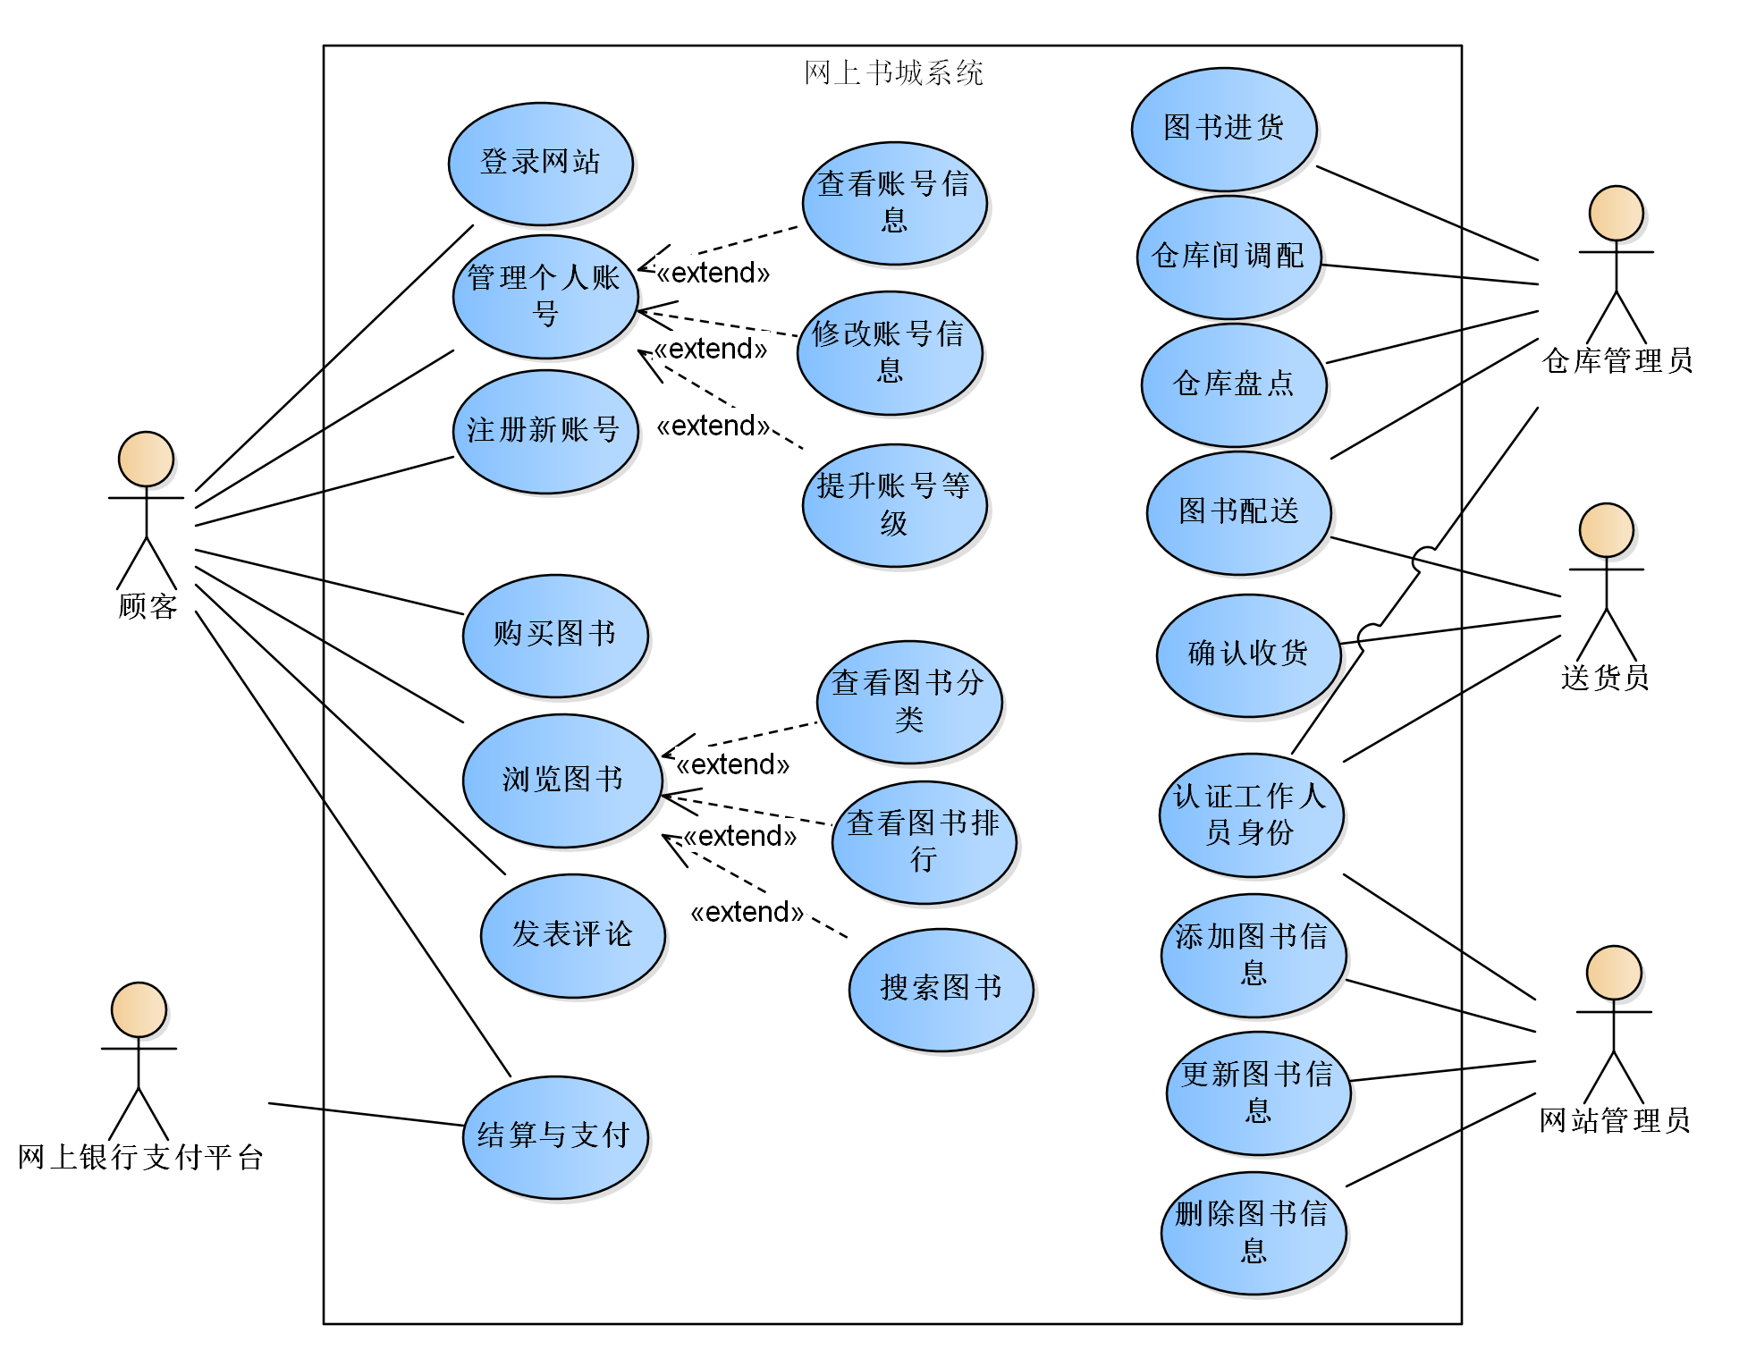

1.1.3 详细用例描述

1.1.3.1 顾客用例（示例）

1）注册新账号

|  |
| --- |
| 用例名称：注册新账号  参与的参与者：顾客  前置条件：顾客没有网上书城的用户账号  事件流：  基本路径：   1. 当顾客选择注册新账号功能时，用例开始 2. 顾客输入用户名和密码 3. 顾客再次输入密码 4. 顾客输入验证码 5. 系统检查验证码是否正确 6. 系统检查用户名是否已经被其他人注册 7. 系统核对两次输入的密码 8. 顾客根据系统提示，输入详细个人资料，包括：收货人姓名、送货详细地址、电子邮件和联系电话 9. 系统检查顾客输入的详细个人资料是否合法，例如含有非法字符、送货地址不正确、电子邮件格式不正确等 10. 系统确认用户信息合法后，在用户信息数据库中新增一个账号，并通知顾客注册成功，用例结束。   扩展：   1. 选择提交前的任何时候（第9步之前），顾客都可以选择取消本次注册请求，之前所有的注册信息都不会被保存，用例结束 2. 在第5步如果发现输入的验证码不正确，则要进入第2步，且提示用户验证码错误 3. 在第6步如果发现顾客输入的用户名已被注册，则返回第2步，且提示用户更换用户名 4. 在第7步，如果发现两次输入的密码不一致，或者输入的密码长度不符合要求，则返回第2步，且提示用户重新输入密码 5. 在第9步，如果发现顾客输入的详细个人资料有不合法部分，则要求顾客重新输入合法的个人资料   后置条件：在用户信息数据库中增加了一个新账号 |

2）登录网站

|  |
| --- |
| 用例名称：登录网站  参与的参与者：顾客  前置条件：顾客已经在网上书城注册但还没有登录  事件流：  基本路径：   1. 当顾客选择登录网站时，用例开始 2. 顾客输入已注册账号的用户名和密码 3. 系统验证用户名和密码 4. 通知用户登录成功，更改账号状态为已经登录，用例结束   扩展：   1. 在第3步如果用户名不存在或密码错误，返回到第2步，并提示顾客重新输入用户名和密码。如果顾客选择取消登录，用例结束   后置条件：顾客的账号状态为已登录 |

3）查看账号信息

|  |
| --- |
| 用例名称：查看账号信息  参与的参与者：顾客  前置条件：顾客已经成功登录  事件流：  基本路径：   1. 当顾客要求查看个人账号信息时，用例开始 2. 系统在用户信息数据库中查询当前登录账号的个人信息 3. 向用户显示当前账号的详细信息，包括：用户名、收货人姓名、详细送货地址、电子邮件、联系电话、会员等级、累计消费金额、年费余额等 |

4）提升账号等级

|  |
| --- |
| 用例名称：提升账号等级  参与的参与者：顾客  前置条件：顾客已经 |